MINISTÉRIO DA EDUCAÇÃO

UNIVERSIDADE FEDERAL FLUMINENSE
PRÓ REITORIA DE ADMINISTRAÇÃO

ANEXO X – INSTRUMENTO DE MEDIÇÃO DE RESULTADO

INSTRUMENTO DE MEDIÇÃO DE RESULTADOS DE ATIVIDADES DE MÃO DE OBRA PARA SERVIÇOS CONTINUADOS DE MANUTENÇÃO PREDIAL NA UNIVERSIDADE FEDERAL FLUMINENSE

- INTRODUÇÃO

O procedimento a ser adotado pela gestão do contrato de prestação de SERVIÇO TERCEIRIZADO PARA CONTRATAÇÃO DE MÃO DE OBRA, encontra-se descrito neste documento, que deverá ser efetuado periodicamente pela equipe responsável pela fiscalização da execução dos serviços, gerando relatórios mensais de prestação dos serviços executados, sendo estes encaminhados ao gestor do Contrato.

- OBJETIVO

Parametrizar e padronizar a avaliação de desempenho e qualidade dos serviços prestados pela CONTRATADA na execução do contrato de prestação de serviços.

- REGRAS GERAIS

A avaliação da CONTRATADA na prestação de serviços será feita por meio da análise de Efetividade da Qualidade (EQ) na prestação dos serviços.

- CRITÉRIOS DA PONTUAÇÃO A SER UTILIZADA EM TODOS OS ITENS AVALIADOS:
4.1. Cada intercorrência na execução dos serviços será avaliada em 4 CLASSES:
4.1.1. TIPO: É o tipo do impacto que pode ser de Qualidade, Financeiro e/ou Jurídico.
BAIXO (qualidade) / MÉDIO (qualidade e financeiro) / ALTO (qualidade, financeiro e jurídico)
4.1.2. ABRANGÊNCIA: se é pontual ou abrangente.
BAIXO / MÉDIO / ALTO
4.1.3. TEMPO DE RESPOSTA: avalia a celeridade no tempo de resolução da intercorrência identificada.
BAIXO / MÉDIO / ALTO
4.1.4. RECORRÊNCIA: avalia se a intercorrência tem ocorrido reiteradamente ou não.
BAIXO / MÉDIO / ALTO
A análise Qualitativa de cada ocorrência a partir da avaliação das 4 CLASSES acima citadas traduz a qualidade esperada pela Administração. Esta avaliação por classe se dará nos níveis BAIXO, MÉDIO ou ALTO, atribuindo a pontuação 1, 2 ou 3, respectivamente para cada um desses níveis.

- COMPOSIÇÃO DO INDICADOR DE QUALIDADE

A soma dos pontos atribuídos a cada classe definirá a Pontuação Final (PF) da intercorrência conforme fórmula abaixo:
Pontuação Final
$$PF= P_{Tipo}+ P_{Abrangência}+ P_{Tempo resposta}+ P_{Recorrência}$$

Com base nessa pontuação final, as interocorrências serão classificadas como BAIXA, MÉDIA ou ALTA, de acordo com o seguinte critério:
Tabela de classificação de nível geral das intercorrências
BAIXA | PF < 7
MÉDIA | 7 ≤ PF < 10
ALTA | PF ≥ 10

Fórmula Geral
$$IMR=1-\frac{\left[I_{B}+I_{M}+I_{A}\right]}{100}$$

- $I_{B}=impacto das intercorrências de nível baixo$
- $I_{M}=impacto das intercorrências de nível médio$
- $I_{A}=impacto das intercorrências de nível alto$

As intercorrências classificadas a partir das pontuações Finais (PF) apuradas serão submetidas às condicionantes de tolerância conforme abaixo:
Condicionantes de Tolerância
$$I_{B}=\left\{\begin{matrix}0, se O_{B }≤T_{B} \\ O_{B}-T_{B}, se O_{B}>T_{B}\end{matrix}\right\}$$
$$I_{M}=\left\{\begin{matrix}0, se O_{M }≤T_{M} \\ O_{M}-T_{M}, se O_{M}>T_{M}\end{matrix}\right\}$$
$$I_{A}=\left\{\begin{matrix}0, se O_{A }≤T_{A} \\ O_{A}-T_{A}, se O_{A}>T_{A}\end{matrix}\right\}$$
Onde:
$$O_{B}= número total de intercorrências classificadas como baixa;$$
$$O_{M}= número total de intercorrências classificadas como média;$$
$$O_{A}= número total de intercorrências classificadas como alta;.$$

$$T_{B,}T_{M,}T_{A} são níveis de tolerância para as intercorrências baixa, média e alta,$$
$$respectivamente. Esses níveis de tolerância são definidos com base em um percentual$$
$$do total de postos do contrato da seguinte forma:$$
$$T_{B}=10\% total de postos;$$
$$T_{M}=5\% total de postos;$$
$$T_{A}=2\% total de postos;$$

Cada intercorrência apurada que exceda a tolerância por nível (BAIXO, MÉDIO, ALTO) representará um ponto percentual de desonto do faturamento mensal, apurando, assim, o nível percentual de eficiência na prestação do serviço do período (EFETIVIDADE DA QUALIDADE).

Esquema de Classificação de Nível Geral das Interocorrências
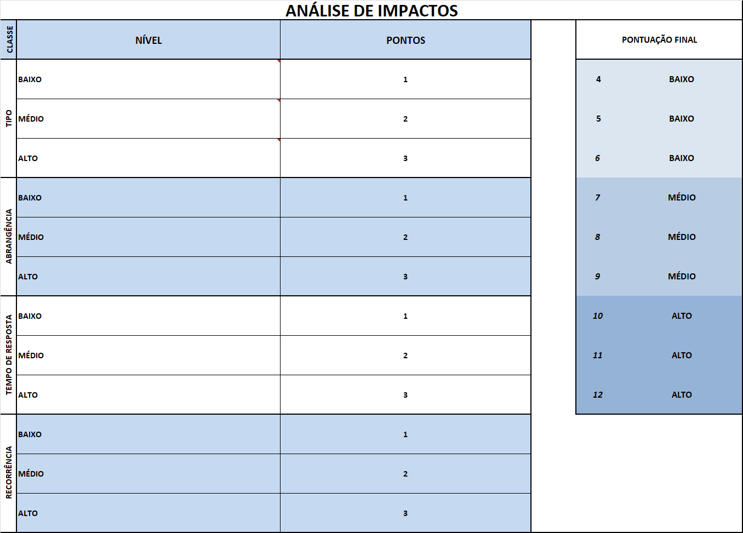

Esquema Geral
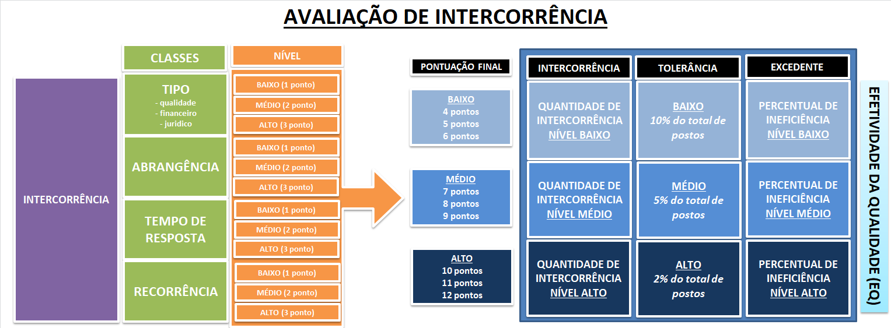

MODELO DE IMR
